INFORME DE ACTIVIDAD REALIZADA
LUGAR: PARQUE MUNICIPAL |  | MUNICIPIO: SAN RAFAEL CEDROS
ACTIVIDAD: CARNAVAL NAVIDEÑO
HORA DE INICIO: 5:00 PM | HORA DE FINALIZACIÓN: 10:00 PM | FECHA: 22/12/2021
ACTIVIDADES DESARROLLADAS: (detalles)

Se realizó un carnaval navideño para los habitantes de San Rafael Cedros, con el objetivo de entregar un poco de alegría a las familias que asistieron, dando inicio con una carneada totalmente gratis, continuando con un grandioso baile a cargo de Orquesta San Vicente y discomóvil Depredador.

Mostramos imágenes de lo acontecido.

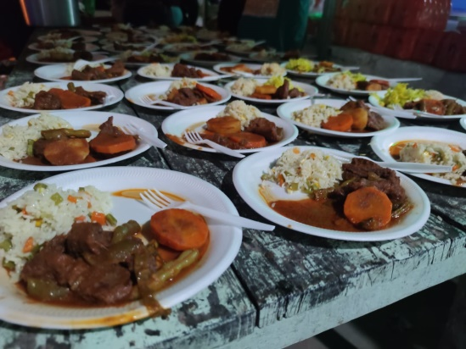
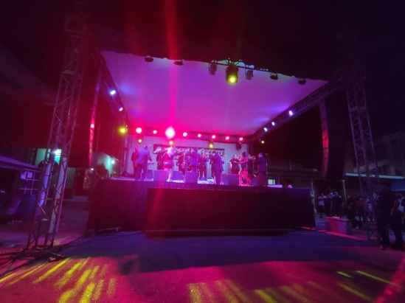
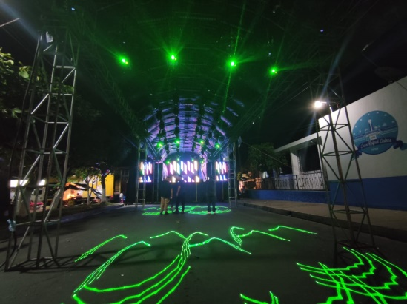

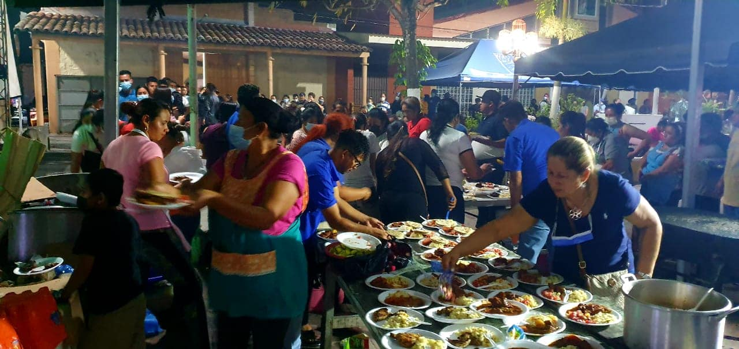

Comunicaciones, Proyección Social
y Participación Ciudadana.

